RELATÓRIO QUADRIMESTRAL DE ATIVIDADES
MAIO, JUNHO, JULHO E AGOSTO/ 2019

RELATÓRIO QUADRIMESTRAL DE ATIVIDADES
MAIO, JUNHO, JULHO E AGOSTO/ 2019
Neste quadrimestre prestamos atendimento a 30 crianças com idade entre 1 ano e 2 anos e 11 meses, com a seguinte configuração:
Infantil I: Professora Márcia – 16 alunos e Infantil II: Professora Maria- 14 alunos.
A assiduidade foi regular neste período, com uma média de 25 crianças por dia.
MAIO: Em relação ao desenvolvimento das atividades, tanto na classe do Infantil I, como na classe do Infantil II, foram aplicadas algumas atividades direcionadas pela BNCCEI. Sempre procurando trabalhar os Campos de Experiência.

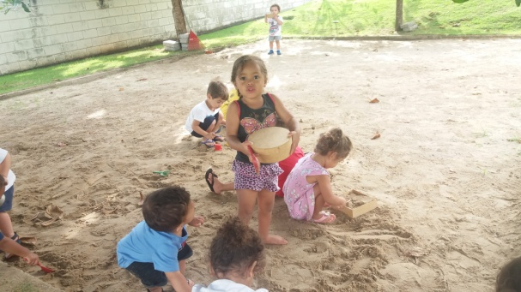
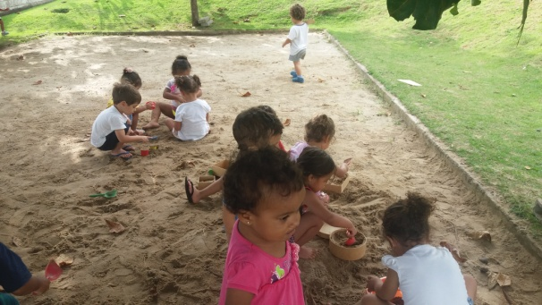
Exploração Livre no parque, onde as duas turmas interagem no tanque de areia. Proporcionando uma vivência muito rica em relação ao Campo de Experiência: “O Eu o Outro e o Nós”.
Durante essas vivências, “bolo de areia” pronto para entrega. Feito por uma aluna muito querida do Infantil II.
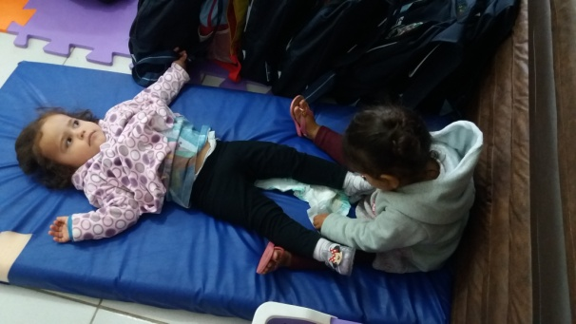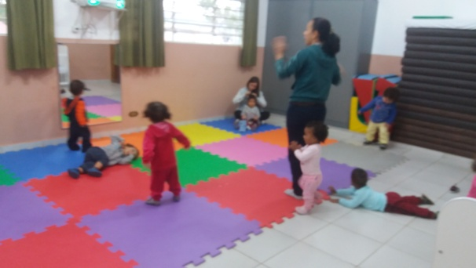
Na classe de Infantil I o Campo de Experiência: “Corpo, Gestos e Movimentos”, sendo trabalhado quando uma aluna demonstra o que aprendeu apenas observando a educadora, no momento da troca de fraldas e roupas e também no momento de dança da educadora com os alunos.

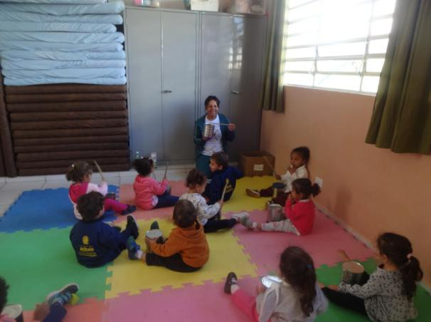Nesta atividade da turma de Infantil II , as crianças estão vivenciando e explorando o Campo de Experiência Traços, Sons, Cores e Formas. Um momento de muita alegria e descobertas de vários sons e ritmos para as crianças.
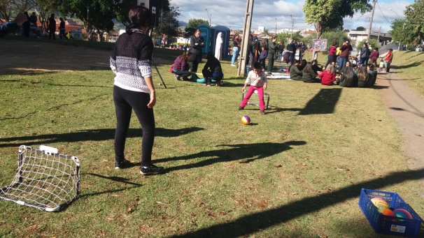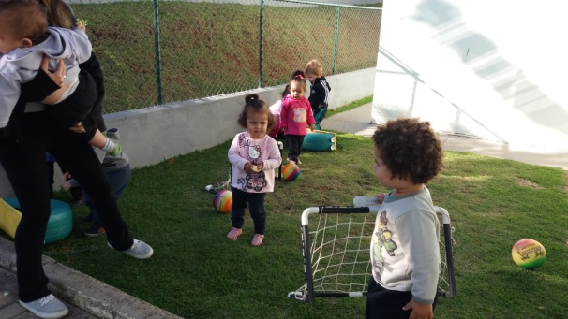
Neste mês também participamos da Semana Mundial do Brincar, com atividades diversificadas na creche e do Dia do Brincar na Praça Guanabara, no Jardim Imperial, evento promovido pela Prefeitura em parceria da Secretaria de Educação de Atibaia. Momentos muito especiais para incentivar o melhor método de desenvolvimento infantil: O Brincar.
JUNHO: Em relação ao desenvolvimento das atividades, tanto na classe do Infantil I, como na classe do Infantil II, foram aplicadas algumas atividades direcionadas pela BNCCEI. Sempre procurando trabalhar os Campos de Experiência.
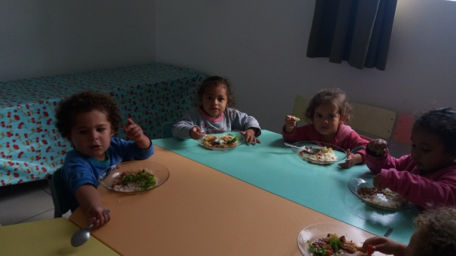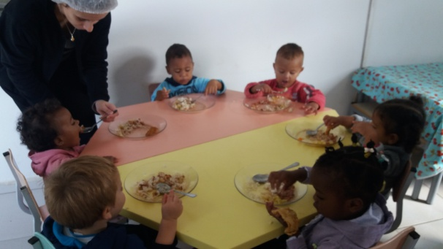
Momento de interação na hora da refeição. As crianças tanto do infantil I quanto do infantil ll, aprendendo a comer sozinhas, desenvolvendo habilidades de coordenação motora e aprendendo sobre alimentação saudável. Aprendendo também a cuidar da saúde. Onde trabalhamos o campo de experiência Corpo, Gestos e Movimentos, e o campo de experiência o Eu o Outro e o Nós, nas interações durante a refeição.
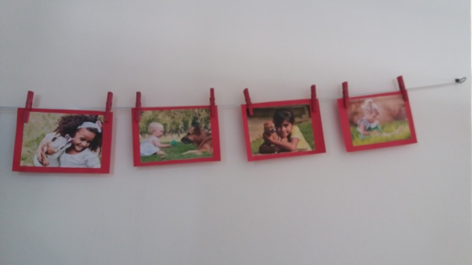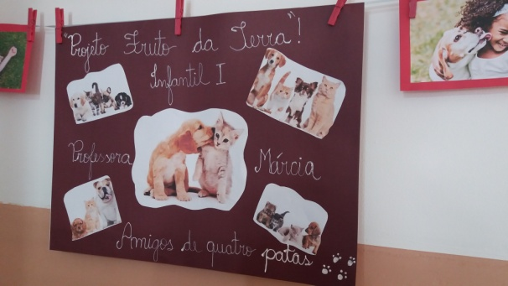
Na classe de Infantil I o Campo de Experiência: “O Eu, o outro e o nós”, sendo trabalhado também no Projeto Fruto da Terra, como tema “Meu amigo de quatro patas”, para ensinar as crianças a cuidarem e amarem os animais.
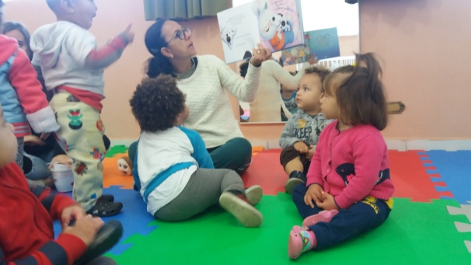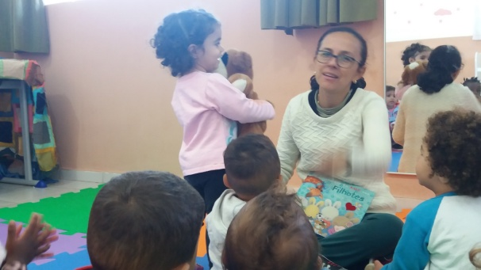
O campo de experiência: “Escuta, Fala, Pensamento e Imaginação, sendo trabalhado através do momento da estória e interação das crianças com um dos personagens, o cachorro, que também é o mascote do projeto fruto da terra: “Meu amigo de quatro patas”.
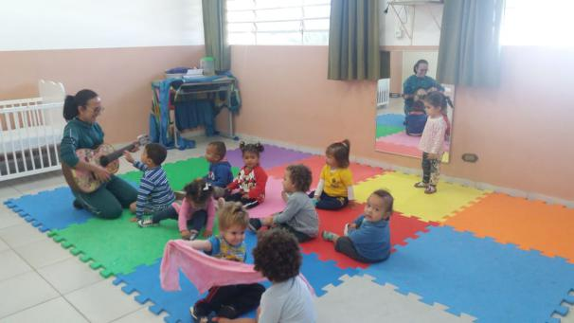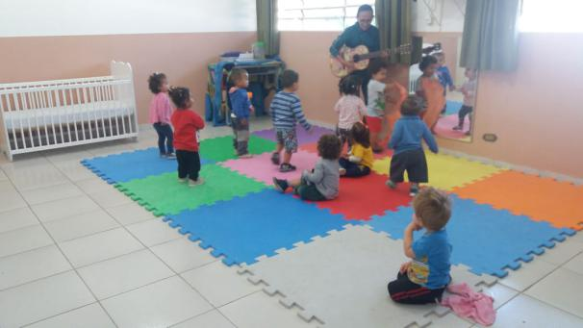
Nesta atividade da turma de Infantil I, as crianças estão vivenciando e explorando o Campo de Experiência Traços, Sons, Cores e Formas. Um momento de muita alegria e descobertas de vários sons e ritmos para as crianças. O que também proporcionou o momento de exploração do corpo, através de movimentos ao compasso da música. O que também foi proporcionado à elas o desenvolvimento do campo de experiência “Corpo, gestos e movimentos”.
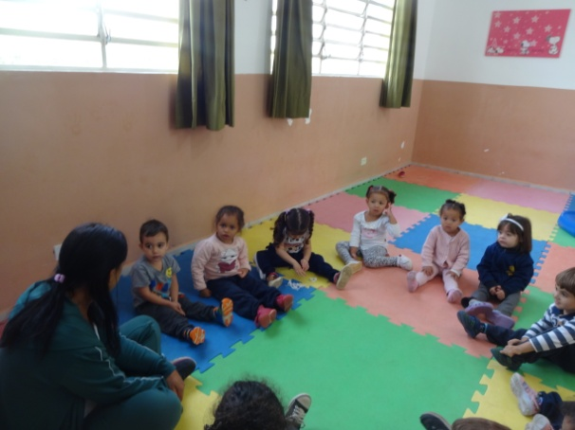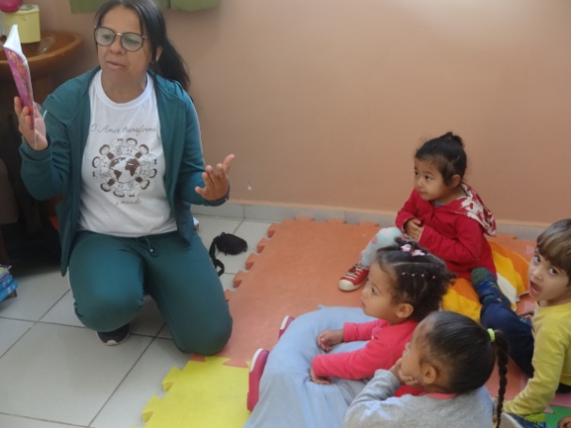
Atividade para despertar nas crianças do Infantil II, o Campo de Experiência: Escuta, fala, pensamento e imaginação, através da roda de conversa e momento da estória.
Ainda trabalhando este campo de experiência, aconteceu na classe do Infantil II o teatro de fantoches, que as crianças ajudaram a confeccionar para o projeto Fruto da Terra com o tema: Sustentabilidade em Energia.
As crianças estão sendo ensinadas sobre todos os benefícios de se economizar energia elétrica.
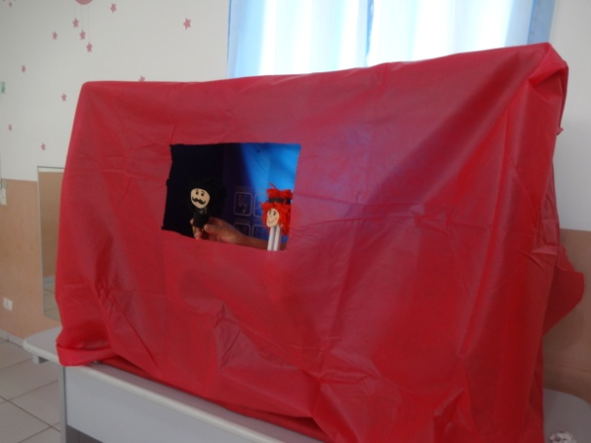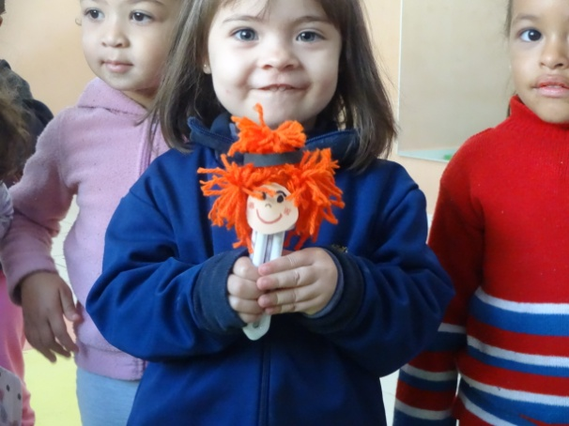
Também na turma do Infantil II, aprendendo a cuidar do meio ambiente, dia de regar as plantinhas, flores e a nossa horta. Também foi dia de limpar o parque. As crianças ficaram muito alegres em poder ser participante desse momento de cuidado com o meio ambiente, e não apenas expectadores. Campos de experiência trabalhados: “O eu, o outro e o nós” e “espaços, tempos, quantidades, relações e transformações”.
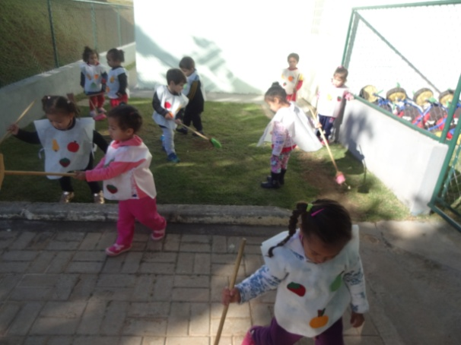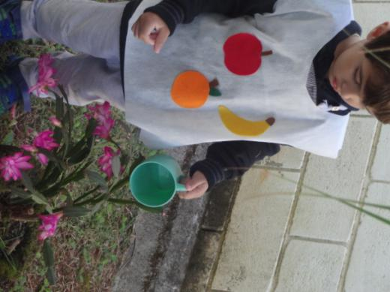

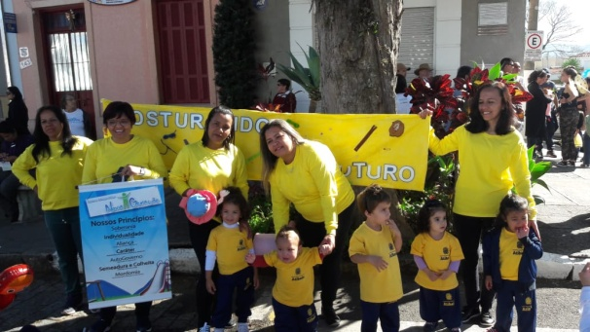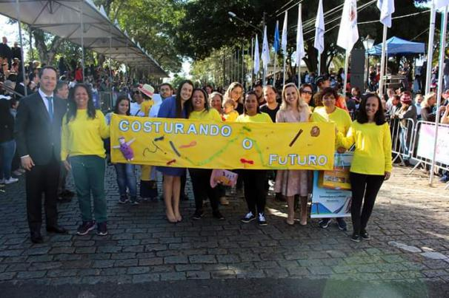
Neste mês também participamos do desfile Cívico em comemoração ao aniversário da cidade, onde ficamos responsáveis por homenagear o projeto: “Costurando o Futuro”, realizado pelo fundo de solidariedade da cidade, que presenteou as crianças das creches comunitárias com uniformes escolares.
JULHO: Em relação ao desenvolvimento das atividades, tanto na classe do Infantil I, como na classe do Infantil II, foram aplicadas algumas atividades direcionadas pela BNCCEI. Sempre procurando trabalhar os Campos de Experiência.
Infantil I – Em dois momentos distintos, trabalhando o campo de experiência: o eu, o outro e o nós, estimulando a participação na organização do ambiente. Proporcionando às crianças compartilhar objetos e espaços com as crianças da mesma faixa etária, respeitando regras básicas de convívio social.
A aplicação da primeira atividade foi intencional, quando na segunda, a aprendizagem ocorreu de forma totalmente espontânea.
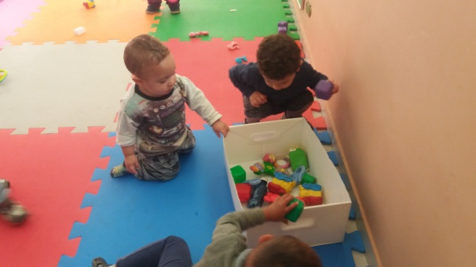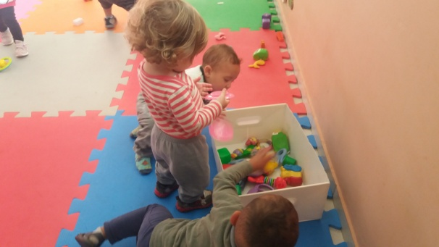
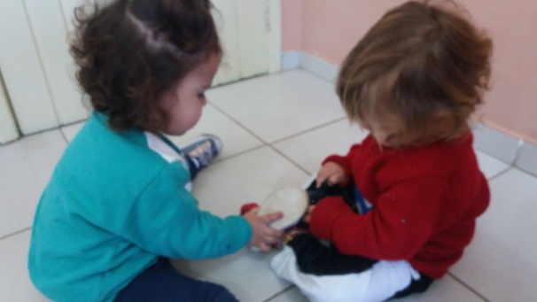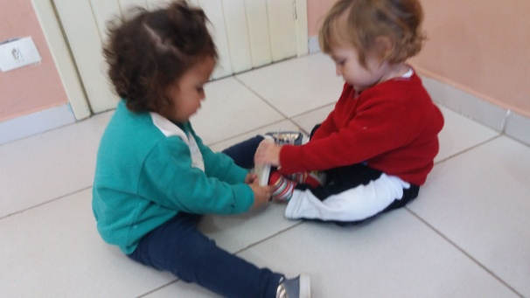
Momento de interação na hora da refeição. As crianças tanto do infantil I quanto do infantil ll, aprendendo a comer sozinhas, desenvolvendo habilidades de coordenação motora e aprendendo sobre alimentação saudável. Aprendendo também a cuidar da saúde. Onde trabalhamos o campo de experiência Corpo, Gestos e Movimentos, e o campo de experiência o Eu o Outro e o Nós, nas interações durante a refeição.
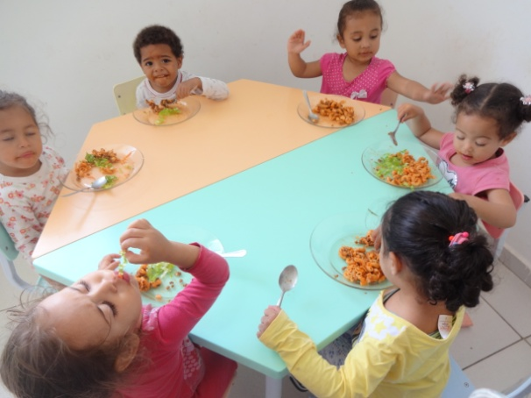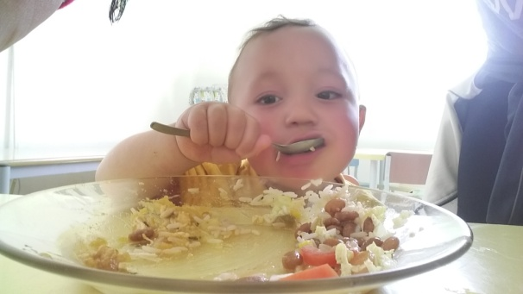
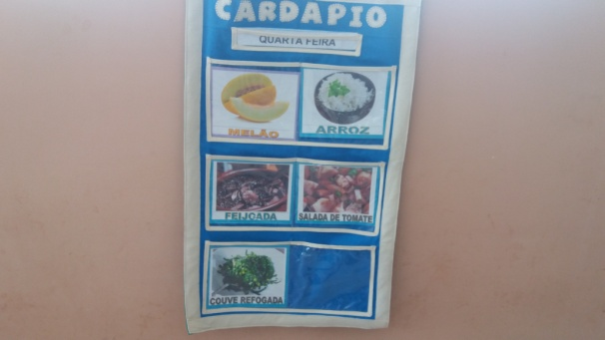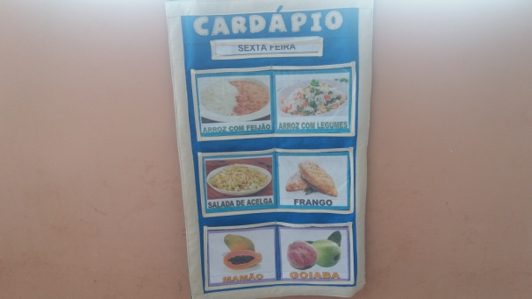
Sequência de movimentos do aluno do Infantil I, durante atividade no Tanque de Areia. Sendo vivenciado o Campo de Experiência: Corpo, gestos e movimentos.
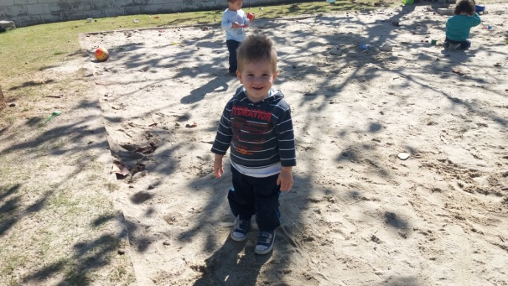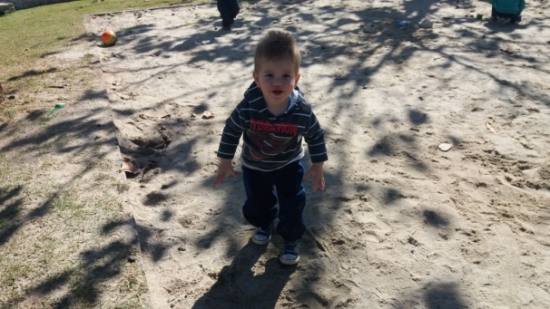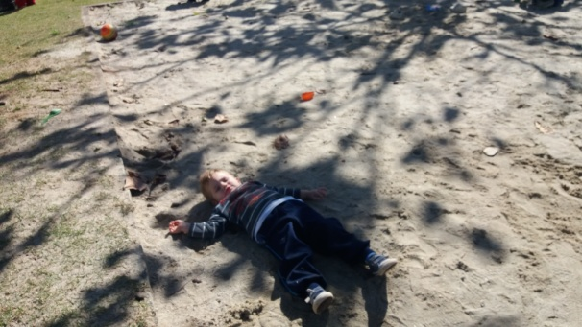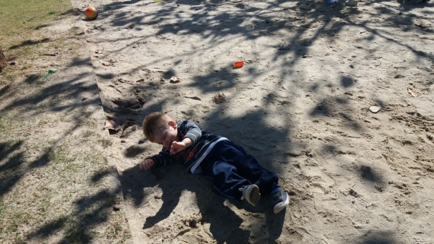
Infantil II- Momentos diversos na sala de referência, dando espaço para as vivências dos campos de experiência: O eu, o outro e o nós, nas atividades com bonecas, hora da fruta. Escuta, fala, pensamento e imaginação, com construções a partir da brincadeira com “lego, e desenho livre.
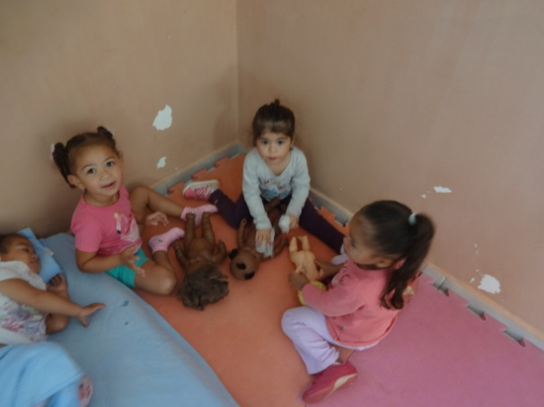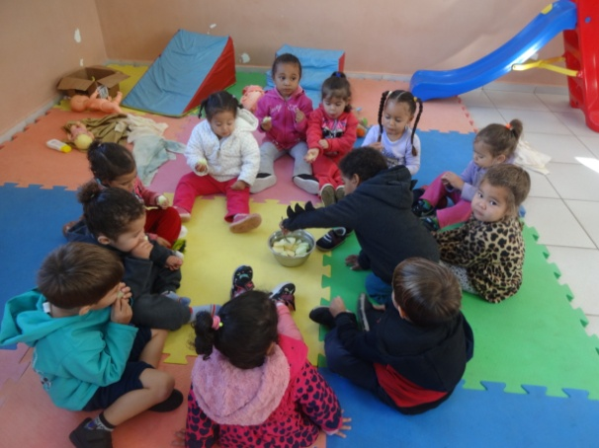
Momento musical no parque, turma infantil II. Campo de experiência: traços, sons cores e formas.
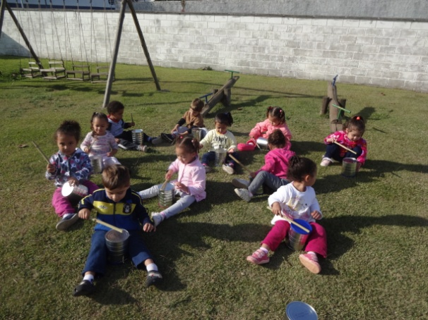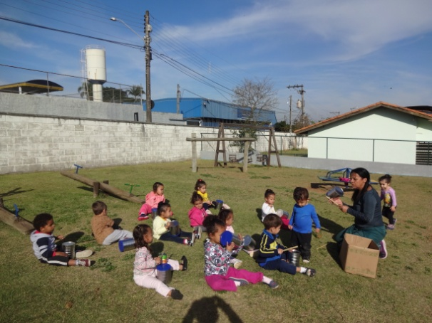
Vivências das duas turmas juntas no parque: “Pirocóptero e bolinha de sabão!”
Espaço para vivenciar TODOS os campos de experiência.
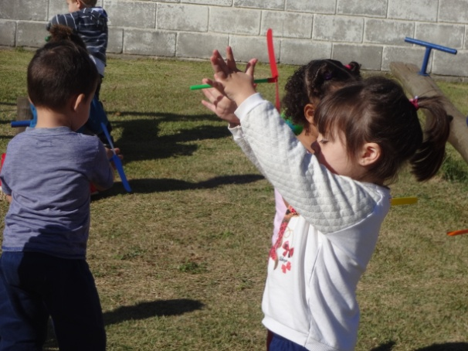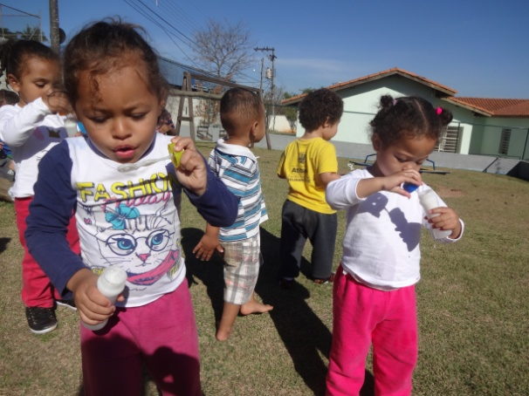
AGOSTO: Em relação ao desenvolvimento das atividades, houve um considerável progresso na participação das crianças, em especial no retorno do recesso. O início do segundo semestre foi marcado por algumas desistências e a entrada de novos alunos.
Apesar disso, a rotina se dá com maior tranquilidade do que no primeiro semestre.
Foram desenvolvidas atividades que proporcionem às crianças vivências em todos os Campos de Experiência.
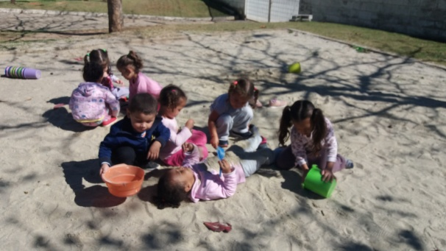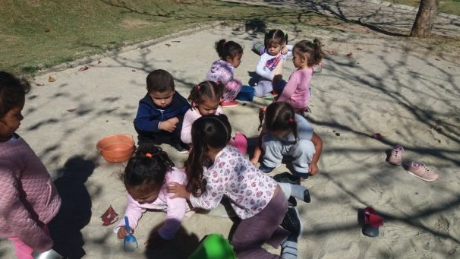
Brincadeira livre no parque, onde alguns alunos das duas turmas resolveram cobrir a colega com areia. Com a participação ativa de todos que participavam das brincadeiras. Vivenciando o Eu, o outro e o nós, com o direito que elas têm de conviver, explorar e participar.
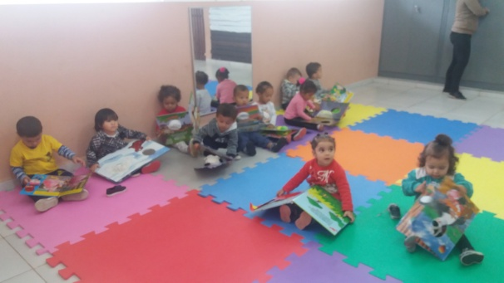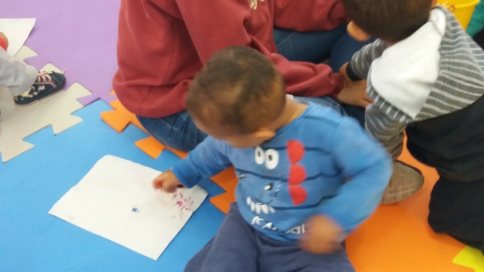

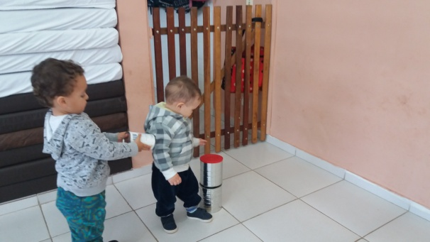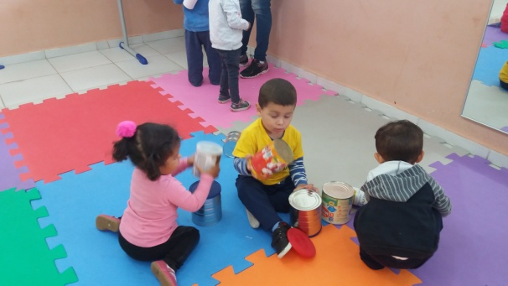
Algumas atividades na classe infantil I, desenvolvendo habilidades dos Campos de experiência “Traços, sons, cores e formas” e “Escuta, fala, pensamento e imaginação”.
Na classe do Infantil II essas habilidades também foram desenvolvidas, através das atividades propostas.
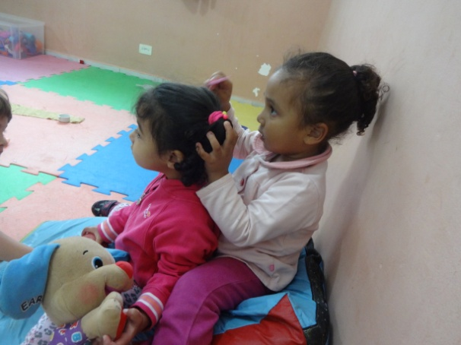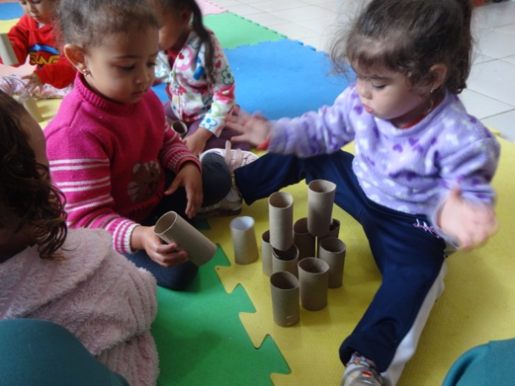
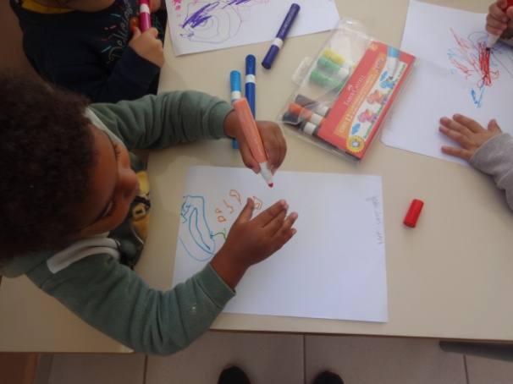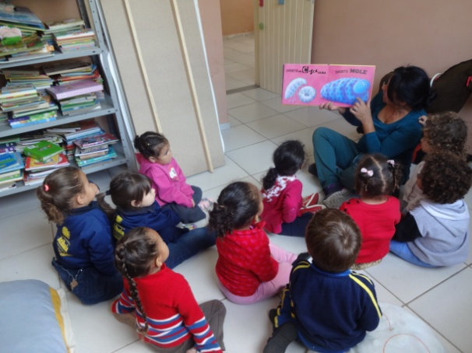
Neste mês também participamos da 2ª Semana do Bebê, onde proporcionamos às crianças uma tarde de brincadeiras com a família na creche.
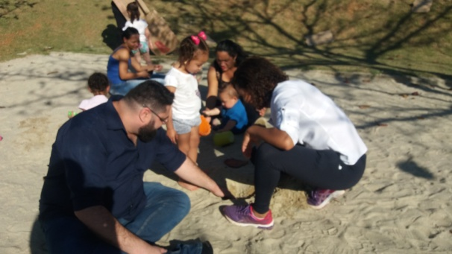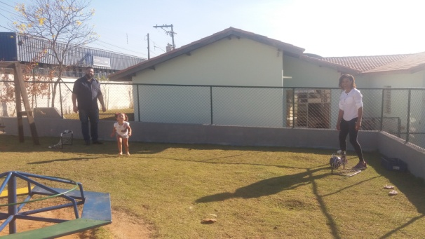

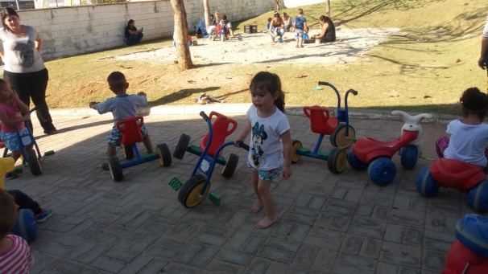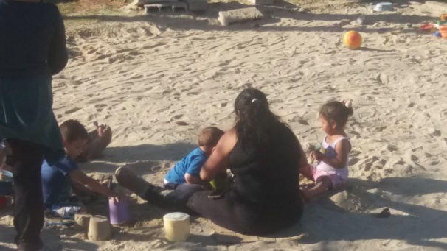
Também oferecemos à Comunidade uma Palestra com a equipe do Conselho Tutelar sobre os direitos das crianças na Primeira Infância.
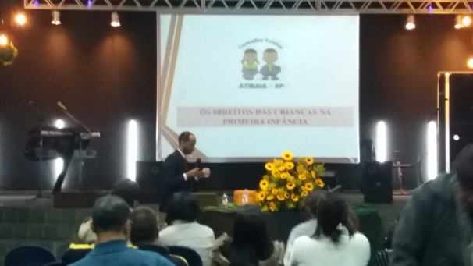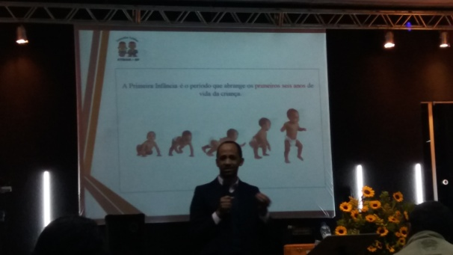
Neste mês ainda participamos de um passeio promovido pela classe do Infantil I, com o tema “Amigos de quatro patas”, para a ONG AMAPATAS, localizada no bairro três pistas, nesta cidade.
As crianças e suas famílias tiveram a oportunidade de conhecer o trabalho da ONG, aprender sobre adoção responsável de cães e gatos e o cuidado com os mesmos.
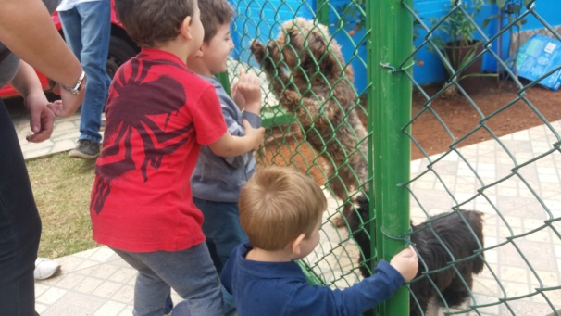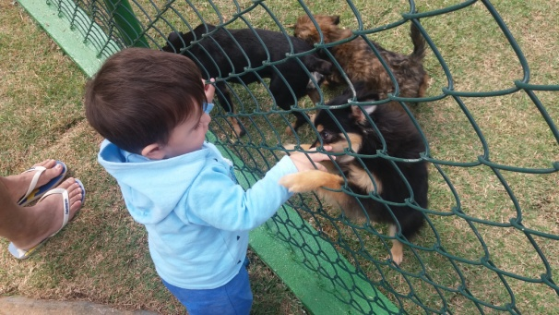

O passeio foi aberto a todos os alunos, famílias e funcionários.
Neste quadrimestre tivemos duas reuniões de pais e mestres: 03/05 e 05/07.
31/05- Tivemos parada pedagógica sem aula e o 2º Encontro de Formação com a participação da equipe do Conselho Tutelar, trazendo orientações sobre o Manual do Conselho Tutelar distribuído às creches.
22/07- Parada Pedagógica sem aula.
30/08- Parada Pedagógica sem aula e 3° Encontro de Formação para falar sobre PPP (Projeto Político e Pedagógico) e uma aula prática com as merendeiras.
No geral, os objetivos foram alcançados.

